1. Общая часть
   1. Цель разработки

Целью разработки веб-приложения «real-estate CRM» является автоматизации процесса в сфере (агентство) недвижимости… Для упрощения задачи и повысить эффективность Риелтора. При работе с CRM выставление объявление объектов недвижимости должно сократиться! При одном клике объявление должно выставляться в несколько площадках таких как OLX, Uybor, Facebook и на сайте агентство недвижимости. Так же возможность импорта(Скалпинг) с этих же площадок объектов недвижимости от собственников.

* 1. Средства разработки

Для разработки и проектирования веб-приложения, а также написания технической документации, должны использоваться следующие программные средства, представленные в Таблице1.

Таблица 1 – Программное обеспечение

|  |  |  |  |
| --- | --- | --- | --- |
|  | Назначение программного обеспечения | Наименование | Описание |
| № | 1 | 2 | 3 |
| 1 | Разработка документации | Microsoft Word 2016 | Текстовый редактор |
| 2 | Разработка приложения | По усмотрению разработчика | Инструментальные средства разработки (веб-приложения) программных решений |
| 3 | Разработка схем для проектирования приложения | По усмотрению разработчика | Средство проектирования |
| 4 | Создание диаграммы DFD | По усмотрению разработчика | Инструмент для моделирования, анализа, документирования и оптимизация бизнес-процессов. |
| 5 | Создание задних фонов, а также дизайн приложения | По усмотрению разработчика | Графический редактор |

Для разработки веб-приложения использовались технические средства, представленные в Таблице №2.

Таблица 2 – Аппаратное обеспечение

|  |  |  |
| --- | --- | --- |
|  | Параметр характеристики оборудования | Характеристика |
| № | 1 | 2 |
| Ноутбук … | | |
| 2 | Размер экрана | … |
| 3 | Разрешение экрана | … |
| 4 | Тип процессора | … |
| 5 | Количество ядер процессора | … |
| 6 |  |  |
| 7 |  |  |
| 8 |  |  |
| 9 |  |  |

1. Специальная часть
   1. Постановка задачи
      1. Постановка задачи

Необходимо разработать веб-приложения для учета объектов недвижимости, а также работа с клиентами и персоналом.

* + 1. Входные данные

Входным данными являются данные о объектах недвижимости, а также клиентах и документооборот.

* + 1. Выходные данные

Выходные данные являются готовые сформированные данные о объектах недвижимости, клиентах и документооборот.

* + 1. Подробные требования к проекту.

В веб-приложения должно быть предусмотрено разграничение прав доступа по следующим ролям: «Администратор», «Менеджер», «Агент», «Бухгалтер», «Юрист», «HR», «Стажёр».

У пользователей системы должны быть предусмотрены общие функциональные возможности, такие как:

* авторизация с помощью email и пароля;
* авторизация с помощью «google» аккаунта;
* возможность восстановления пароля с помощью email.
* возможность редактирования данных учетной записи с указанием следующих данных: имя, фамилия, отчества, пола, даты рождения, номер телефона (корпоративный), нового пароля, фото, адрес проживания, семейное состояние.

**У пользователя с ролью «Администратор» должны быть предусмотрены следующие функциональные возможности:**

* возможность регистрации учётной записи с указанием следующих данных: имени, фамилии, отчества (необязательное поле), пола, номер телефона, email, пароля. В зависимости от организации следующие данные (после подтверждения аккаунта): информация об организации (название, сертификат, лицензия, сканер Паспортных данных руководителя), дата рождения, фото (файл должен иметь одно из следующих расширений: «jpeg», «png», «jpg» и иметь размер не более 10 мегабайт).
* возможность добавления пользователей с указанием: имени, фамилии, отчества (необязательное поле), пола, номер телефона, email (только с доменом «…»), пароля, сканер Паспортных данных, даты рождения, роли.
* возможность редактирования данных о пользователях;
* возможность удаления информации о пользователях;
* возможность добавления объектов с указанием следующих данных: название, категория, фото (файл должен иметь одно из следующих расширений: «jpeg», «png», «jpg» и иметь размер не более 10 мегабайт с использованием своего водяного знака), тэг, ссылка для видео, описание, местоположение, контактное лицо, email адрес, номер телефона, цена, общая площадь, полезная площадь, участок, этаж, этажность дома, высота потолков, ремонт, в помещении есть, а именно:
* возможность редактирования объектов;
* возможность удаление информации об объекты;
* возможность добавления контактов (клиенты, собственники) с указанием следующих данных: ФИО, номер телефона, дата рождения, источник, тип, скан (паспорта, лицензии), наименования компании, должность, эл. почта;
* возможность редактирования контактов;
* возможность удаления контактов;
* возможность добавления сделок (заявок) с указанием следующих данных: [ПРИЛОЖЕНИЕ А]
* возможность редактирования сделок (заявок);
* возможность удаления сделок (заявок)
* возможность добавления задачи с указанием следующих данных: наименование, срок, исполнитель, автор, статус, комментарий, объект.
* возможность редактирования задачи
* возможность удаления задачи
* возможность добавления договоров для жилых и коммерческих с указанием следующих данных: вид договора (а именно: аренды и продажи, безвозмездный) имя, фамилия, отчества, номер телефона, банковские реквизиты: (банк, расчетный счет, МФО) серия и номер паспорта, ИНН, место регистрации, дата выдачи, кем выдано (собственника, а также клиента), адрес объекта, количество комнат, этаж/этажность, общая площадь, сумма, установленная заказчиком, фактическая сумма, сумма за оказания услуг, срок договора, продление договора, исполняемое лицо (наименование организации, форма юридического лица, основание, ФИО руководителя с указанием должности, ОКОНХ, почтовый индекс);
* возможность редактирование информации о договорах
* возможность удаления договоров;
* возможность рассылки с помощью email с указанием следующих данных: от кого (выпадающий список), кому, текст из шаблона;
* возможность ввести аналитику, а именно: отслеживать новых сделок, отслеживание количество сотрудников (по видам работ), отслеживание выручки, отслеживание потенциальной сделки, отслеживание эксклюзивных договоров, отслеживание расходов конкретного агентства, отслеживание несостоявшихся сделок, количество объектов по видам (день, неделя, месяц, год, итог);
* возможность импортировать (скальпинг) объявления со сторонних сайтов;
* возможность редактировать параметры импорта;
* возможность экспортировать объявления на внешние сайты;
* возможность редактирования новых заявок (контакт форм);
* возможность наблюдать логи действий;

**У пользователя с ролью «Менеджер» должны быть предусмотрены следующие функциональные возможности:**

* возможность добавления пользователя с ролью «Агент» с указанием: имени, фамилии, отчества (необязательное поле), пола, номер телефона, email (только с доменом «…»), пароля, сканер Паспортных данных, даты рождения, роли.
* возможность редактирования данных о (своих) пользователях;
* возможность пометки на удаления информации о (своих) пользователях;
* возможность добавления объектов с указанием следующих данных: название, категория, фото (файл должен иметь одно из следующих расширений: «jpeg», «png», «jpg» и иметь размер не более 10 мегабайт с использованием своего водяного знака), ссылка для видео, описание, местоположение, контактное лицо, email адрес, номер телефона, цена, общая площадь, полезная площадь, участок, этаж, этажность дома, высота потолков, ремонт, в помещении есть, а именно: [ПРИЛОЖЕНИЕ А.]
* возможность редактирования объектов;
* возможность удаление (пометки) информации об объекты;
* возможность добавления контактов (клиенты, собственники) с указанием следующих данных: ФИО, номер телефона, тэг, дата рождения, источник, тип, скан (паспорта, лицензии), наименования компании, должность, эл. почта;
* возможность редактирования контактов;
* возможность удаления (пометки) контактов;
* возможность добавления сделок (заявок) с указанием следующих данных: наименование, контактные данные, местоположение, примечание, цена (от - до), количество комнат,
* возможность редактирования сделок (заявок);
* возможность удаления (пометки) сделок (заявок)
* возможность добавления задачи с указанием следующих данных: наименование, срок, исполнитель, автор, статус, комментарий, объект.
* возможность редактирования задачи
* возможность удаления задачи
* возможность добавления договоров для жилых и коммерческих с указанием следующих данных: вид договора (а именно: аренды и продажи, безвозмездный) имя, фамилия, отчества, номер телефона, банковские реквизиты: (банк, расчетный счет, МФО) серия и номер паспорта, ИНН, место регистрации, дата выдачи, кем выдано (собственника, а также клиента), адрес объекта, количество комнат, этаж/этажность, общая площадь, сумма, установленная заказчиком, фактическая сумма, сумма за оказания услуг, срок договора, продление договора, исполняемое лицо (наименование организации, форма юридического лица, основание, ФИО руководителя с указанием должности, ОКОНХ, почтовый индекс);
* возможность редактирование информации о договорах
* возможность удаления (пометки) договоров;
* возможность рассылки с помощью email;
* возможность ввести аналитику, а именно: отслеживать новых сделок, отслеживание количество сотрудников (по видам работ), отслеживание выручки, отслеживание потенциальной сделки, отслеживание эксклюзивных договоров, отслеживание расходов конкретного агентства, отслеживание несостоявшихся сделок, количество объектов по видам (день, неделя, месяц, год, итог)
* возможность импортировать (скальпинг) объявления со сторонних сайтов;
* возможность редактировать параметры импорта;
* возможность экспортировать объявления на внешние сайты;
* возможность редактирования новых заявок (контакт форм);
* возможность наблюдать логи действий (свои, а также своих агентов);

**У пользователя с ролью «Агент» должны быть предусмотрены следующие функциональные возможности:**

* возможность добавления объектов с указанием следующих данных: название, категория, фото (файл должен иметь одно из следующих расширений: «jpeg», «png», «jpg» и иметь размер не более 10 мегабайт с использованием своего водяного знака), тэг, ссылка для видео, описание, местоположение, контактное лицо, email адрес, номер телефона, цена, общая площадь, полезная площадь, участок, этаж, этажность дома, высота потолков, ремонт, в помещении есть, а именно: [ПРИЛОЖЕНИЕ А.]
* возможность редактирования объектов;
* возможность удаление (пометки) информации об объекты;
* возможность добавления контактов (клиенты, собственники) с указанием следующих данных: ФИО, номер телефона, тэг, дата рождения, источник, тип, скан (паспорта, лицензии), наименования компании, должность, эл. почта;
* возможность редактирования контактов;
* возможность удаления (пометки) контактов;
* возможность добавления сделок (заявок) с указанием следующих данных: наименование, контактные данные, местоположение, примечание, цена (от - до), количество комнат,
* возможность редактирования сделок (заявок);
* возможность удаления (пометки) сделок (заявок)
* возможность добавления задачи (для себя) с указанием следующих данных:
* возможность редактирования задачи
* возможность удаления задачи
* возможность добавления договоров для жилых и коммерческих с указанием следующих данных: вид договора (а именно: аренды и продажи, безвозмездный) имя, фамилия, отчества, номер телефона, банковские реквизиты: (банк, расчетный счет, МФО) серия и номер паспорта, ИНН, место регистрации, дата выдачи, кем выдано (собственника, а также клиента), адрес объекта, количество комнат, этаж/этажность, общая площадь, сумма, установленная заказчиком, фактическая сумма, сумма за оказания услуг, срок договора, продление договора, исполняемое лицо (наименование организации, форма юридического лица, основание, ФИО руководителя с указанием должности, ОКОНХ, почтовый индекс);
* возможность редактирование информации о договорах
* возможность удаления (пометки) договоров;
* возможность рассылки с помощью email;
* возможность ввести аналитику только своих, а именно: отслеживать новых сделок, отслеживание потенциальной сделки, отслеживание эксклюзивных договоров, отслеживание несостоявшихся сделок, количество объектов по видам (день, неделя, месяц, год, итог)
* возможность импортировать (скальпинг) объявления со сторонних сайтов;
* возможность редактировать параметры импорта;
* возможность экспортировать объявления на внешние сайты;
* возможность редактирования новых заявок (контакт форм);
* возможность наблюдать логи действий (свои);

**У пользователя с ролью «Бухгалтер» должны быть предусмотрены следующие функциональные возможности:**

* возможность добавления задачи с указанием следующих данных: наименование, срок, исполнитель, автор, статус, комментарий, объект.
* возможность редактирования (своих) задачи;
* возможность удаления (своих) задачи;
* возможность подробного просмотра информации о договорах;
* возможность рассылки с помощью email;
* возможность экспортировать документы в формате … в 1С;
* возможность импортировать документов в формате … в 1C;
* возможность добавлять новую информацию (в сфере бухгалтерии) с указанием следующих данных: статью, фото к статье (файл должен иметь одно из следующих расширений: «jpeg», «png», «jpg» и иметь размер не более 10 мегабайт), источник;
* возможность редактировать информацию (в сфере бухгалтерии);
* возможность удалить информацию (в сфере бухгалтерии);

**У пользователя с ролью «Юрист» должны быть предусмотрены следующие функциональные возможности:**

* возможность добавления задачи с указанием следующих данных: наименование, срок, исполнитель, автор, статус, комментарий, объект.
* возможность редактирования (своих) задачи;
* возможность удаления (своих) задачи;
* возможность подробного просмотра информации о договорах;
* возможность рассылки с помощью email;
* доступ к чату (интегрируемый);
* возможность добавлять новую информацию (в сфере юриспруденции) с указанием следующих данных: статью, фото к статье (файл должен иметь одно из следующих расширений: «jpeg», «png», «jpg» и иметь размер не более 10 мегабайт), источник;
* возможность редактировать информацию (в сфере юриспруденции);
* возможность удалить информацию (в сфере юриспруденции);

**У пользователя с ролью «HR» должны быть предусмотрены следующие функциональные возможности:**

* возможность добавления задачи с указанием следующих данных: наименование, срок, исполнитель, автор, статус, комментарий, объект.
* возможность редактирования (своих) задачи;
* возможность удаления (своих) задачи;
* возможность добавлять новые объявления с указанием следующих данных: статью, фото к статье (файл должен иметь одно из следующих расширений: «jpeg», «png», «jpg» и иметь размер не более 10 мегабайт), источник;
* возможность редактировать объявления;
* возможность удалить объявления;
* возможность ввести аналитику, а именно: отслеживать новых сделок, отслеживание количество сотрудников (по видам работ), отслеживание потенциальной сделки, отслеживание эксклюзивных договоров, отслеживание расходов конкретного агентства, отслеживание несостоявшихся сделок, количество объектов по видам (день, неделя, месяц, год, итог);
* возможность прикрепить резюме, файл должен иметь одно из следующих расширений: «jpeg», «png», «jpg», «pdf» и иметь размер не более 10 мегабайт, а также написание комментарий к резюме;

**У пользователя с ролью «Стажёр» должны быть предусмотрены следующие функциональные возможности:**

* возможность добавления объектов (своего агента) с указанием следующих данных: название, категория, фото (файл должен иметь одно из следующих расширений: «jpeg», «png», «jpg» и иметь размер не более 10 мегабайт с использованием своего водяного знака), ссылка для видео, описание, местоположение, контактное лицо, email адрес, номер телефона, цена, общая площадь, полезная площадь, участок, этаж, этажность дома, высота потолков, ремонт, в помещении есть, а именно [ПРИЛОЖЕНИЕ А.]
* возможность добавления контактов (клиенты, собственники) с указанием следующих данных: ФИО, номер телефона, тэг, дата рождения, источник, тип, скан (паспорта, лицензии), наименования компании, должность, эл. почта;
* возможность редактирования контактов;
* возможность добавления сделок (заявок) с указанием следующих данных: наименование, контактные данные, местоположение, примечание, цена (от - до), количество комнат,
* возможность добавления задачи (для себя) с указанием следующих данных: наименование, срок, исполнитель, автор, статус, комментарий, объект;
* возможность редактирования задачи;
* возможность удаления задачи;
* возможность рассылки с помощью email;
* возможность ввести аналитику (своего агента), а именно: отслеживать новых сделок, отслеживание потенциальной сделки, отслеживание эксклюзивных договоров, отслеживание несостоявшихся сделок, количество объектов по видам (день, неделя, месяц, год, итог);
* возможность импортировать (скальпинг) объявления со сторонних сайтов;
* возможность редактировать параметры импорта;
* возможность редактирования новых заявок (контакт форм);
* возможность наблюдать логи действий (свои);
  1. Внешняя спецификация

### 2.2.1. Описание задачи

Для …

* + 1. Входные и выходные данные

В Таблице 3 представлены входные данные веб приложения «RealEstateCorp».

Таблица 3 – Входные данные

| Модуль | Наименование | Ограничения | Тип | Описание |
| --- | --- | --- | --- | --- |
| 1 | 2 | 3 | 4 | 5 |
| Панель авторизации | email | только валидный email ,{3-200} | string | Поле email адреса |
| password | {8-20} | string | Поле пароля |
| Окно регистрации | first_name | [А-Я, A-Z, а-я],  {1-50} | string | Поле имени |
| last_name | [А-Я, A-Z, а-я],  {1-50} | string | Поле фамилии |
| middle_name | [А-Я, A-Z, а-я],  {0-50} | string | Поле отчества |
| email | только валидный email, отсутствует пользователь с таким email, [0-9,a-z,A-Z]{3-200} | string | Поле email адреса |
| password | [0-9,a-z,A-Z, спецсимволы],{8-20} | string | Поле пароля |
| Окно пользователя | first_name | [А-Я, A-Z, а-я],  {1-50} | string | Поле имени |
| last_name | [А-Я, A-Z, а-я],  {1-50} | string | Поле фамилии |
| middle_name | [А-Я, A-Z, а-я],  {0-50} | string | Поле отчества |
| name_org | [А-Я, A-Z, а-я],  {0-50} | string | Поле название организации |
| date_birth | Нет ограничений | date | Поле даты рождения |
| gender | Нет ограничений | string | Поле выбора пола |
| number_phone | [0-9],{10} | int | Поле указания номера телефона |
| photo | Только файл формата jpg,png,jpeg,gif | file | Поле выбора фото |
| password | [0-9,a-z,A-Z, спецсимволы],{8-20} | string | Поле пароля |
| sertificate | Только файл формата jpg,png,jpeg, pdf | file | Поле выбора сертификата организации |
| license | Только файл формата jpg,png,jpeg, pdf | file | Поле выбора лицензии  организации |
| scan pasport | Только файл формата jpg,png,jpeg | file | Поле выбора сканера паспорта |
| Окно добавления и редактирования данных о пользователях | first_name | [А-Я, A-Z, а-я],  {1-50} | string | Поле имени |
| last_name | [А-Я, A-Z, а-я],  {1-50} | string | Поле фамилии |
| middle_name | [А-Я, A-Z, а-я],  {0-50} | string | Поле отчества |
| name_org | [А-Я, A-Z, а-я],  {0-50} | string | Поле название организации |
| date_birth | Нет ограничений | date | Поле даты рождения |
| gender | Нет ограничений | string | Поле выбора пола |
| number_phone | [0-9],{10} | int | Поле указания номера телефона |
| photo | Только файл формата jpg,png,jpeg,gif | file | Поле выбора фото |
| password | [0-9,a-z,A-Z, спецсимволы],{8-20} | string | Поле пароля |
| sertificate | Только файл формата jpg,png,jpeg, pdf | file | Поле выбора сертификата организации |
| license | Только файл формата jpg,png,jpeg, pdf | file | Поле выбора лицензии  организации |
| scan pasport | Только файл формата jpg,png,jpeg | file | Поле выбора сканера паспорта |
| Окно добавления и редактирования данных об объектах | title | [А-Я, A-Z, а-я, a-z, 0-9],{5-100} | string | Поле наименования объекта |
| tag | [А-Я, A-Z, а-я, a-z, 0-9],{5-100} | string | Поле тэг |
| house_type | Выпадающий список | string | Поле категории |
| images | Только файл формата jpg,png,jpeg | file | Поле выбора фото |
| video_link | [А-Я, A-Z, а-я, a-z, 0-9, спецсимволы],{0-255} | string | Поле ссылки для ввода |
| description | [А-Я, A-Z, а-я, a-z, 0-9, спецсимволы],{50-500} | string | Поле описание объекта |
| location_district | Нет ограничений | string | Поле местоположение объекта |
| contact | Выпадающий список | string | Поле контактное лицо |
| price_value | [0-9],{10} | money | Поле цена |
| location_city | Выпадающий список | string | Поле город |
| price_currency | Выпадающий список | string | Поле валюта |
| number_of_rooms | [0-9],{10} | int | Поле количество комнат |
| total_living_area | [0-9],{10} | double | Поле жилая площадь |
| total_area | [0-9],{10} | double | Поле общая площадь |
| floor | [0-9],{10} | int | Поле этаж |
| total_floors | [0-9],{10} | int | Поле этажность |
| kitchen_area | [0-9],{10} | double | Поле площадь кухни |
| year_of_construction_sale | [0-9],{10} | int | Поле год постройки |
| layout | Выпадающий список | string | Поле планировка |
| wc | Выпадающий список | string | Поле количество санузлов |
| furnished | Выпадающий список | boolean | Поле меблирована |
| comission | Выпадающий список | boolean | Поле комиссия |
| near_is | [А-Я, A-Z, а-я, a-z, 0-9, спецсимволы],{50-500} | string | Поле рядом есть |
| more | [А-Я, A-Z, а-я, a-z, 0-9, спецсимволы],{50-500} | string | Поле в объекте есть |
| repairs | Выпадающий список | string | Поле состояние |
| ceiling_height | [0-9],{10} | double | Поле высота потолков |
|  | source | Выпадающий список | string | Поле источник |
| owner | Выпадающий список | string | Поле ответственный |
| Окно добавления и редактирования  данных о сделок/заявок | title | [А-Я, A-Z, а-я, a-z, 0-9],{5-100} | string | Поле наименования сделки |
| house_type | Выпадающий список | string | Поле категории |
| images | Только файл формата jpg,png,jpeg | file | Поле выбора фото |
| video_link | [А-Я, A-Z, а-я, a-z, 0-9, спецсимволы],{0-255} | string | Поле ссылки для ввода |
| description | [А-Я, A-Z, а-я, a-z, 0-9, спецсимволы],{50-500} | string | Поле описание объекта |
| location_district | Нет ограничений | string | Поле местоположение объекта |
| contact | Выпадающий список | string | Поле контактное лицо |
| price_value | [0-9],{10} | money | Поле цена |
| location_city | Выпадающий список | string | Поле город |
| price_currency | Выпадающий список | string | Поле валюта |
| number_of_rooms | [0-9],{10} | int | Поле количество комнат |
| total_living_area | [0-9],{10} | double | Поле жилая площадь |
| total_area | [0-9],{10} | double | Поле общая площадь |
| floor | [0-9],{10} | int | Поле этаж |
| total_floors | [0-9],{10} | int | Поле этажность |
| kitchen_area | [0-9],{10} | double | Поле площадь кухни |
| year_of_construction_sale | [0-9],{10} | int | Поле год постройки |
| layout | Выпадающий список | string | Поле планировка |
| wc | Выпадающий список | string | Поле количество санузлов |
| furnished | Выпадающий список | boolean | Поле меблирована |
| comission | Выпадающий список | boolean | Поле комиссия |
| near_is | [А-Я, A-Z, а-я, a-z, 0-9, спецсимволы],{50-500} | string | Поле рядом есть |
| more | [А-Я, A-Z, а-я, a-z, 0-9, спецсимволы],{50-500} | string | Поле в объекте есть |
| repairs | Выпадающий список | string | Поле состояние |
| ceiling_height | [0-9],{10} | double | Поле высота потолков |
| owner | Выпадающий список | string | Поле ответственный |
| Окно добавления и редактирования данных о задачах | object | Выпадающий список | string | Поле «Объект» |
| name | [А-Я, A-Z, а-я, a-z, 0-9, спецсимволы],{5-50} | string | Поле «Наименование» |
| term | Календарь | datetime | Поле «Срок» |
| executor | [А-Я, A-Z, а-я, a-z, 0-9, спецсимволы],{0-255} | string | Поле «Исполнитель» |
| author | [А-Я, A-Z, а-я, a-z, 0-9, спецсимволы],{0-500} | string | Поле «Автор» |
| status | Выпадающий список | string | Поле «Статус» |
| description | [А-Я, A-Z, а-я, a-z, 0-9, спецсимволы],{10-500} | string | Поле «Описание» |
| Окно «Почта» | from | Выпадающий список | string | Поле «От кого» |
| to | [А-Я, A-Z, а-я, a-z, 0-9, спецсимволы],{10-255} | string | Поле «Кому» |
| text | [А-Я, A-Z, а-я, a-z, 0-9, спецсимволы],{10-255} | string | Поле «Текст» |
| file | Только файлы формата: png,jpg,gif,jpeg,rar,zip,pdf,docx,doc  Максимальный размер: 300мб | file | Поле загрузки файла |
| Окно добавления и редактирования данных о контактах | first_name | [А-Я, A-Z, а-я],  {1-50} | string | Поле имени |
| last_name | [А-Я, A-Z, а-я],  {1-50} | string | Поле фамилии |
| middle_name | [А-Я, A-Z, а-я],  {0-50} | string | Поле отчества |
| name_org | [А-Я, A-Z, а-я],  {0-50} | string | Поле название организации |
| date_birth | Нет ограничений | date | Поле даты рождения |
| gender | Нет ограничений | string | Поле выбора пола |
| number_phone | [0-9],{10} | int | Поле указания номера телефона |
| photo | Только файл формата jpg,png,jpeg,gif | file | Поле выбора фото |
| password | [0-9,a-z,A-Z, спецсимволы],{8-20} | string | Поле пароля |
| sertificate | Только файл формата jpg,png,jpeg, pdf | file | Поле выбора сертификата организации |
| license | Только файл формата jpg,png,jpeg, pdf | file | Поле выбора лицензии  организации |
| scan pasport | Только файл формата jpg,png,jpeg | file | Поле выбора сканера паспорта |
| source | Выпадающий список | string | Поле «Источник» |
| type | Выпадающий список | string | Поле «Тип» |
| email | только валидный email, отсутствует пользователь с таким email, [0-9,a-z,A-Z]{3-200} | string | Поле email адреса |
| Окно «Договоры» | specialization_name | [А-Я, а-я, 0-9, спецсимволы],{3-255} | string | Поле наименования специальности |
| groups | Нет ограничений | int | Поле выбора групп |
| description | [А-Я, A-Z, а-я, a-z, 0-9, спецсимволы],{20-500} | string | Поле описания специальности |
| skills | [А-Я, A-Z, а-я, a-z, 0-9, спецсимволы],{3-255} | string | Поле навыка по специальности обучающегося |

В Таблице 4 представлены выходные данные веб приложения «RealEstateCorp».

Таблица 4 – Выходные данные

| Модуль | Наименование | Ограничения | Тип | Описание |
| --- | --- | --- | --- | --- |
| 1 | 2 | 3 | 4 | 5 |
| Панель авторизации | email | только валидный email ,{3-200} | string | Поле email адреса |
| password | {8-20} | string | Поле пароля |
| Окно регистрации | first_name | [А-Я, A-Z, а-я],  {1-50} | string | Поле имени |
| last_name | [А-Я, A-Z, а-я],  {1-50} | string | Поле фамилии |
| middle_name | [А-Я, A-Z, а-я],  {0-50} | string | Поле отчества |
| email | только валидный email, отсутствует пользователь с таким email, [0-9,a-z,A-Z]{3-200} | string | Поле email адреса |
| password | [0-9,a-z,A-Z, спецсимволы],{8-20} | string | Поле пароля |
| Окно пользователя | first_name | [А-Я, A-Z, а-я],  {1-50} | string | Поле имени |
| last_name | [А-Я, A-Z, а-я],  {1-50} | string | Поле фамилии |
| middle_name | [А-Я, A-Z, а-я],  {0-50} | string | Поле отчества |
| name_org | [А-Я, A-Z, а-я],  {0-50} | string | Поле название организации |
| date_birth | Нет ограничений | date | Поле даты рождения |
| gender | Нет ограничений | string | Поле выбора пола |
| number_phone | [0-9],{10} | int | Поле указания номера телефона |
| photo | Только файл формата jpg,png,jpeg,gif | file | Поле выбора фото |
| password | [0-9,a-z,A-Z, спецсимволы],{8-20} | string | Поле пароля |
| sertificate | Только файл формата jpg,png,jpeg, pdf | file | Поле выбора сертификата организации |
| license | Только файл формата jpg,png,jpeg, pdf | file | Поле выбора лицензии  организации |
| scan pasport | Только файл формата jpg,png,jpeg | file | Поле выбора сканера паспорта |
| Окно добавления и редактирования данных о пользователях | first_name | [А-Я, A-Z, а-я],  {1-50} | string | Поле имени |
| last_name | [А-Я, A-Z, а-я],  {1-50} | string | Поле фамилии |
| middle_name | [А-Я, A-Z, а-я],  {0-50} | string | Поле отчества |
| name_org | [А-Я, A-Z, а-я],  {0-50} | string | Поле название организации |
| date_birth | Нет ограничений | date | Поле даты рождения |
| gender | Нет ограничений | string | Поле выбора пола |
| number_phone | [0-9],{10} | int | Поле указания номера телефона |
| photo | Только файл формата jpg,png,jpeg,gif | file | Поле выбора фото |
| password | [0-9,a-z,A-Z, спецсимволы],{8-20} | string | Поле пароля |
| sertificate | Только файл формата jpg,png,jpeg, pdf | file | Поле выбора сертификата организации |
| license | Только файл формата jpg,png,jpeg, pdf | file | Поле выбора лицензии  организации |
| scan pasport | Только файл формата jpg,png,jpeg | file | Поле выбора сканера паспорта |
| Окно добавления и редактирования данных об объектах | title | [А-Я, A-Z, а-я, a-z, 0-9],{5-100} | string | Поле наименования объекта |
| house_type | Выпадающий список | string | Поле категории |
| images | Только файл формата jpg,png,jpeg | file | Поле выбора фото |
| video_link | [А-Я, A-Z, а-я, a-z, 0-9, спецсимволы],{0-255} | string | Поле ссылки для ввода |
| description | [А-Я, A-Z, а-я, a-z, 0-9, спецсимволы],{50-500} | string | Поле описание объекта |
| location_district | Нет ограничений | string | Поле местоположение объекта |
| contact | Выпадающий список | string | Поле контактное лицо |
| price_value | [0-9],{10} | money | Поле цена |
| location_city | Выпадающий список | string | Поле город |
| price_currency | Выпадающий список | string | Поле валюта |
| number_of_rooms | [0-9],{10} | int | Поле количество комнат |
| total_living_area | [0-9],{10} | double | Поле жилая площадь |
| total_area | [0-9],{10} | double | Поле общая площадь |
| floor | [0-9],{10} | int | Поле этаж |
| total_floors | [0-9],{10} | int | Поле этажность |
| kitchen_area | [0-9],{10} | double | Поле площадь кухни |
| year_of_construction_sale | [0-9],{10} | int | Поле год постройки |
| layout | Выпадающий список | string | Поле планировка |
| wc | Выпадающий список | string | Поле количество санузлов |
| furnished | Выпадающий список | boolean | Поле меблирована |
| comission | Выпадающий список | boolean | Поле комиссия |
| near_is | [А-Я, A-Z, а-я, a-z, 0-9, спецсимволы],{50-500} | string | Поле рядом есть |
| more | [А-Я, A-Z, а-я, a-z, 0-9, спецсимволы],{50-500} | string | Поле в объекте есть |
| repairs | Выпадающий список | string | Поле состояние |
| ceiling_height | [0-9],{10} | double | Поле высота потолков |
|  | source | Выпадающий список | string | Поле источник |
| owner | Выпадающий список | string | Поле ответственный |
| Окно добавления и редактирования  данных о сделок/заявок | title | [А-Я, A-Z, а-я, a-z, 0-9],{5-100} | string | Поле наименования сделки |
| house_type | Выпадающий список | string | Поле категории |
| images | Только файл формата jpg,png,jpeg | file | Поле выбора фото |
| video_link | [А-Я, A-Z, а-я, a-z, 0-9, спецсимволы],{0-255} | string | Поле ссылки для ввода |
| description | [А-Я, A-Z, а-я, a-z, 0-9, спецсимволы],{50-500} | string | Поле описание объекта |
| location_district | Нет ограничений | string | Поле местоположение объекта |
| contact | Выпадающий список | string | Поле контактное лицо |
| price_value | [0-9],{10} | money | Поле цена |
| location_city | Выпадающий список | string | Поле город |
| price_currency | Выпадающий список | string | Поле валюта |
| number_of_rooms | [0-9],{10} | int | Поле количество комнат |
| total_living_area | [0-9],{10} | double | Поле жилая площадь |
| total_area | [0-9],{10} | double | Поле общая площадь |
| floor | [0-9],{10} | int | Поле этаж |
| total_floors | [0-9],{10} | int | Поле этажность |
| kitchen_area | [0-9],{10} | double | Поле площадь кухни |
| year_of_construction_sale | [0-9],{10} | int | Поле год постройки |
| layout | Выпадающий список | string | Поле планировка |
| wc | Выпадающий список | string | Поле количество санузлов |
| furnished | Выпадающий список | boolean | Поле меблирована |
| comission | Выпадающий список | boolean | Поле комиссия |
| near_is | [А-Я, A-Z, а-я, a-z, 0-9, спецсимволы],{50-500} | string | Поле рядом есть |
| more | [А-Я, A-Z, а-я, a-z, 0-9, спецсимволы],{50-500} | string | Поле в объекте есть |
| repairs | Выпадающий список | string | Поле состояние |
| ceiling_height | [0-9],{10} | double | Поле высота потолков |
| owner | Выпадающий список | string | Поле ответственный |
| Окно добавления и редактирования данных о задачах | object | Выпадающий список | string | Поле «Объект» |
| name | [А-Я, A-Z, а-я, a-z, 0-9, спецсимволы],{5-50} | string | Поле «Наименование» |
| term | Календарь | datetime | Поле «Срок» |
| executor | [А-Я, A-Z, а-я, a-z, 0-9, спецсимволы],{0-255} | string | Поле «Исполнитель» |
| author | [А-Я, A-Z, а-я, a-z, 0-9, спецсимволы],{0-500} | string | Поле «Автор» |
| status | Выпадающий список | string | Поле «Статус» |
| description | [А-Я, A-Z, а-я, a-z, 0-9, спецсимволы],{10-500} | string | Поле «Описание» |
| Окно «Почта» | from | Выпадающий список | string | Поле «От кого» |
| to | [А-Я, A-Z, а-я, a-z, 0-9, спецсимволы],{10-255} | string | Поле «Кому» |
| text | [А-Я, A-Z, а-я, a-z, 0-9, спецсимволы],{10-255} | string | Поле «Текст» |
| file | Только файлы формата: png,jpg,gif,jpeg,rar,zip,pdf,docx,doc  Максимальный размер: 300мб | file | Поле загрузки файла |
| Окно добавления и редактирования данных о контактах | first_name | [А-Я, A-Z, а-я],  {1-50} | string | Поле имени |
| last_name | [А-Я, A-Z, а-я],  {1-50} | string | Поле фамилии |
| middle_name | [А-Я, A-Z, а-я],  {0-50} | string | Поле отчества |
| name_org | [А-Я, A-Z, а-я],  {0-50} | string | Поле название организации |
| date_birth | Нет ограничений | date | Поле даты рождения |
| gender | Нет ограничений | string | Поле выбора пола |
| number_phone | [0-9],{10} | int | Поле указания номера телефона |
| photo | Только файл формата jpg,png,jpeg,gif | file | Поле выбора фото |
| password | [0-9,a-z,A-Z, спецсимволы],{8-20} | string | Поле пароля |
| sertificate | Только файл формата jpg,png,jpeg, pdf | file | Поле выбора сертификата организации |
| license | Только файл формата jpg,png,jpeg, pdf | file | Поле выбора лицензии  организации |
| scan pasport | Только файл формата jpg,png,jpeg | file | Поле выбора сканера паспорта |
| source | Выпадающий список | string | Поле «Источник» |
| type | Выпадающий список | string | Поле «Тип» |
| email | только валидный email, отсутствует пользователь с таким email, [0-9,a-z,A-Z]{3-200} | string | Поле email адреса |
| Окно «Договоры» | specialization_name | [А-Я, а-я, 0-9, спецсимволы],{3-255} | string | Поле наименования специальности |
| groups | Нет ограничений | int | Поле выбора групп |
| description | [А-Я, A-Z, а-я, a-z, 0-9, спецсимволы],{20-500} | string | Поле описания специальности |
| skills | [А-Я, A-Z, а-я, a-z, 0-9, спецсимволы],{3-255} | string | Поле навыка по специальности обучающегося |

* + 1. Методы

В процессе разработки веб приложения применялись следующие методологии:

* Наследование. В приложения каждый новый модуль имеет свой класс, который берёт все методы и элементы базового класса.
* Инкапсуляция. В приложения используется скрытие переменных в классе от пользователя, т.е. все переменные (свойства) класса делаются скрытыми (protected), а методы открытыми (public).
  + 1. Тесты

На Рисунке 4 представлена схема тестирования программы. Данные тестирования и сценарии тестов представлены в Приложении Б. Сценарий тестов и результаты тестовых испытаний.

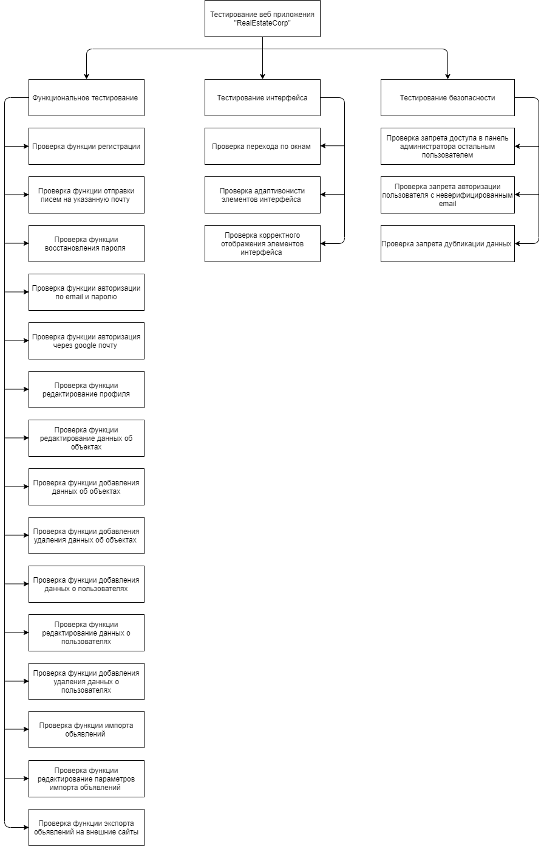

Рисунок 1 – Схема тестирования

* + 1. Контроль целостности данных

Для обеспечения целостности данных при работе мобильного приложения были проверены возможные ситуации обработки функций работы с данными (Таблица 5).

Таблица 5 – Контроль целостности данных

| № | Ситуация | Аномалия | Реакция |
| --- | --- | --- | --- |
| 1 | 2 | 3 | 4 |
| 1 | Регистрация новой учётной записи с email, который указан у существующего пользователя | Учётная запись с указанным адресом эл.почты уже есть в системе | Уведомление о том, что аккаунт с указанным email уже есть в системе. Отказ регистрации новой учётной записи. |
| 2 | Регистрация новой учётной записи без заполнения обязательных полей | Не заполнены обязательные поля | Уведомление о том, что не заполнены обязательные поля. Отказ регистрации новой учётной записи. |
| 3 | Регистрация новой учётной записи с превышением допустимого размера полей | Превышен допустимый размер полей | Уведомление о лимите для полей, у которых превышен размер. Отказ регистрации новой учётной записи. |
| 4 | Редактирование данных учётной записи без заполнения обязательных полей | Не заполнены обязательные поля | Уведомление о том, что не заполнены обязательные поля. Отказ изменения данных учётной записи. |
| 5 | Редактирование данных учётной записи с превышением допустимого размера полей | Превышен допустимый размер полей | Уведомление о лимите для полей, у которых превышен размер.  Отказ изменения данных учётной записи. |
| 6 | Редактирование/добавление данных об объектах без заполнения обязательных полей | Не заполнены обязательные поля | Уведомление о том, что не заполнены обязательные поля. Отказ в изменении/добавлении данных об объектах. |
| 7 | Редактирование/добавление данных об объектах с превышением допустимого размера полей | Превышен допустимый размер полей | Уведомление о лимите для полей, у которых превышен размер. Отказ в изменении/добавлении данных об объектах. |
| 8 | Редактирование/добавление данных о клиентах/собственниках с указанием не уникального номера телефона (не является редактируемой записью) | Клиент/собственник с указанным номером телефона уже есть в системе | Уведомление о том, что Клиент/собственник с указанным номером телефона уже существует в системе. Отказ в изменении/добавлении данных о клиентах/собственниках. |
| 9 | Редактирование/добавление данных о новых заявок/сделок без заполнения обязательных полей | Не заполнены обязательные поля | Уведомление о том, что не заполнены обязательные поля. Отказ в изменении/добавлении данных о заявок/сделок. |

2.3 Проектирование

На этапе проектирования приложения были составлены следующие проектные схемы:

* функциональная схема приложения;
* структурная схема программы;
* схема интерфейса;
* логическая схема данных;
* физическая схема данных;
* архитектурная схема.

2.3.1 Функциональная схема

На Рисунке 5 представлена функциональная схема для администратора.

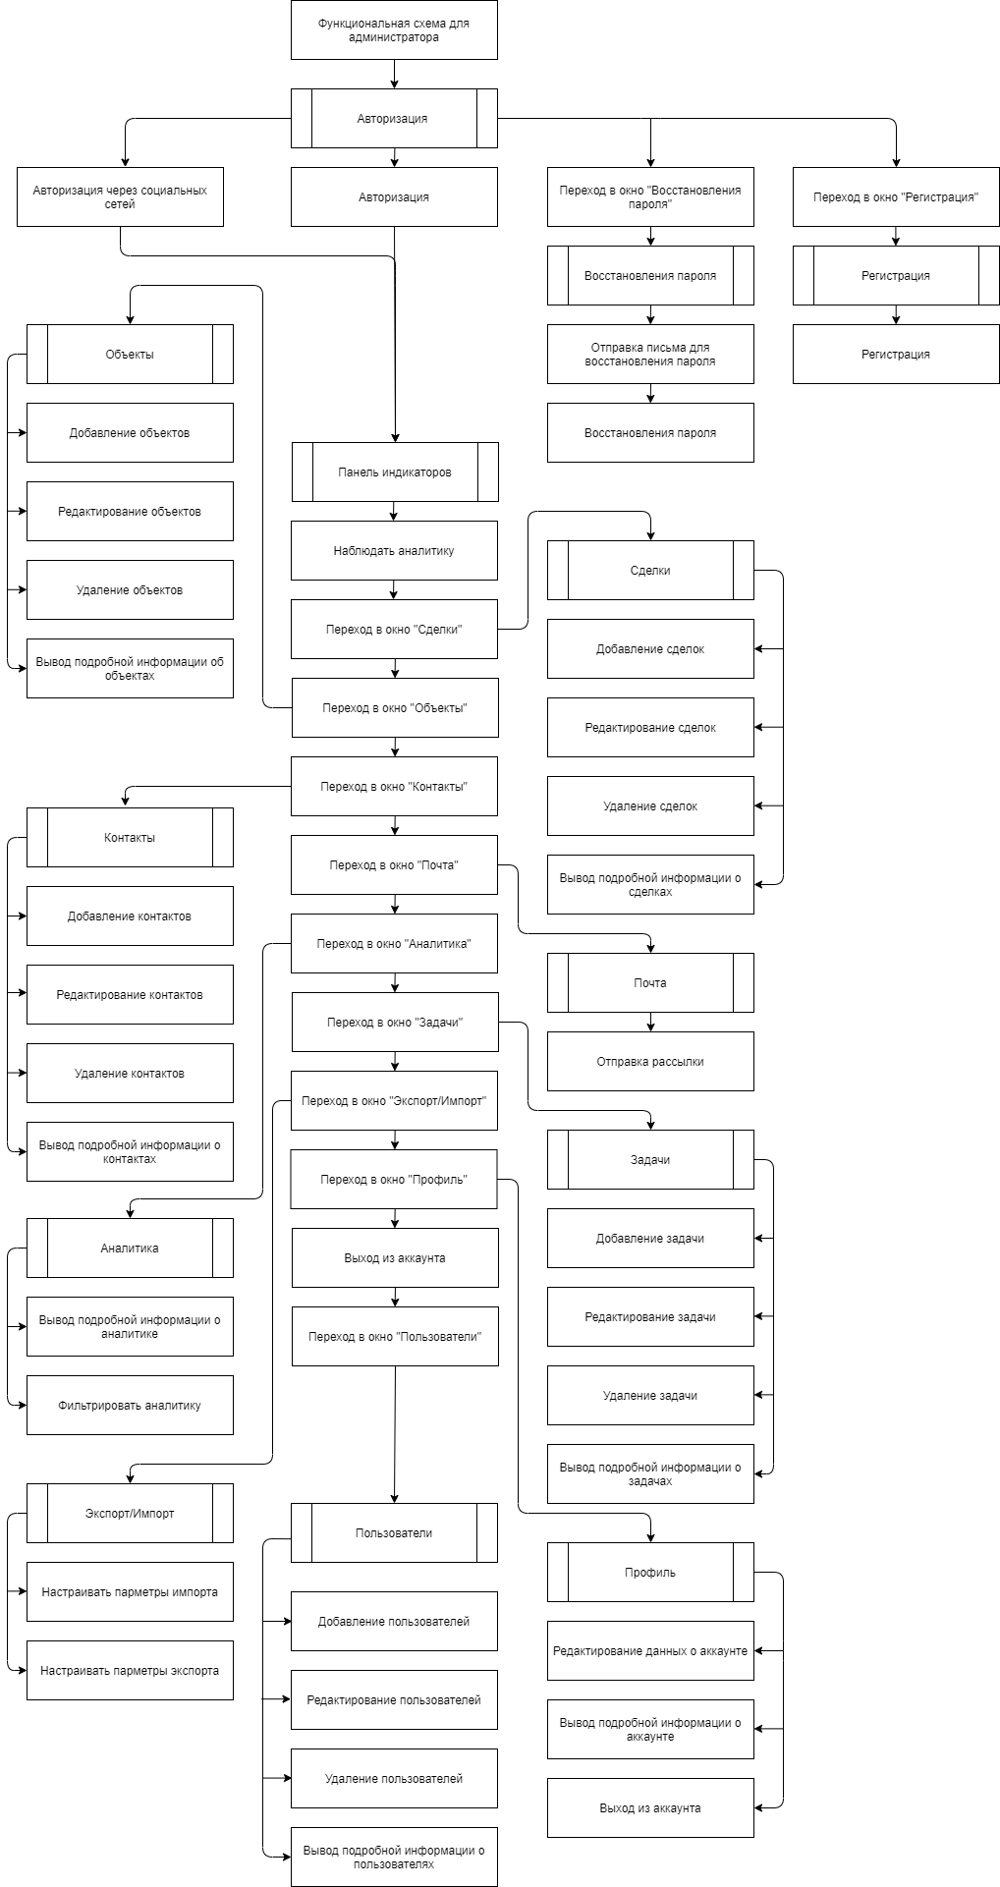

Рисунок 2 - Функциональная схема для администратора

На Рисунке 5 представлена функциональная схема для менеджера.

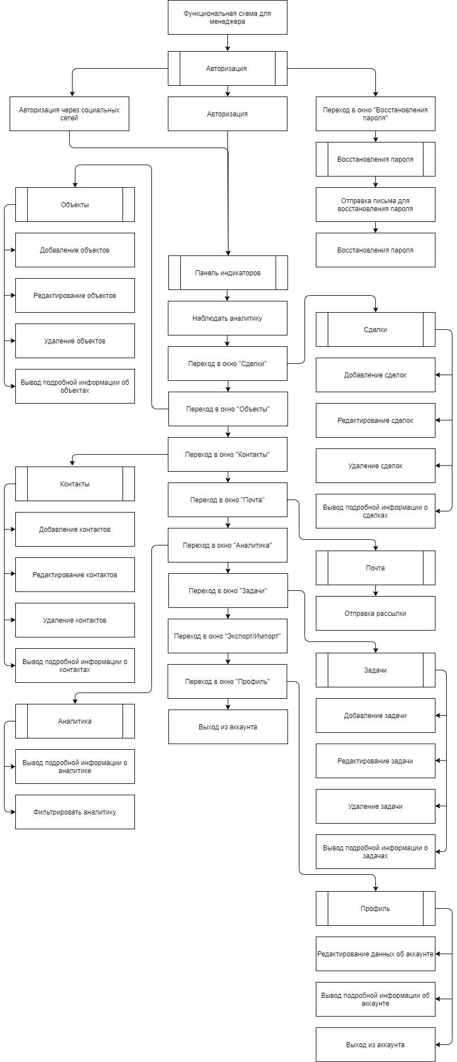

Рисунок 3 – Функциональная схема для менеджера

На Рисунке 5 представлена функциональная схема для агента.

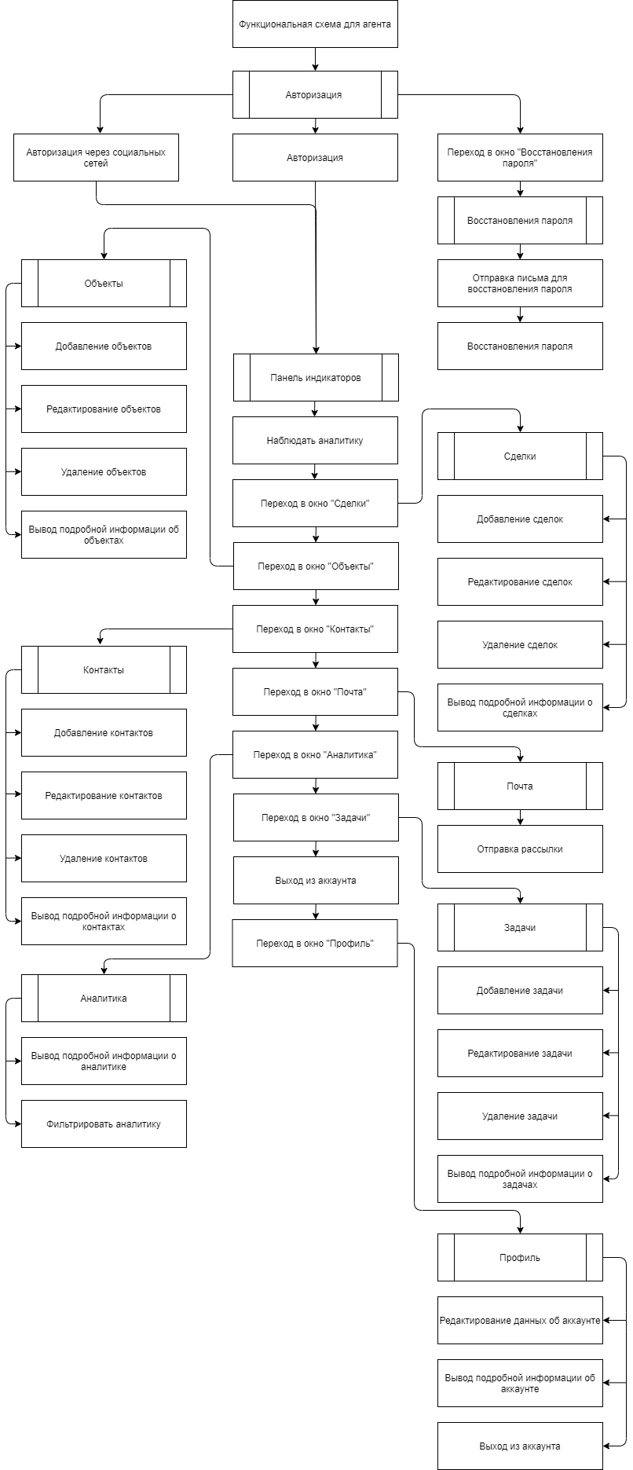

Рисунок 4 – Функциональная схема для агента

На Рисунке 5 представлена функциональная схема для юриста.

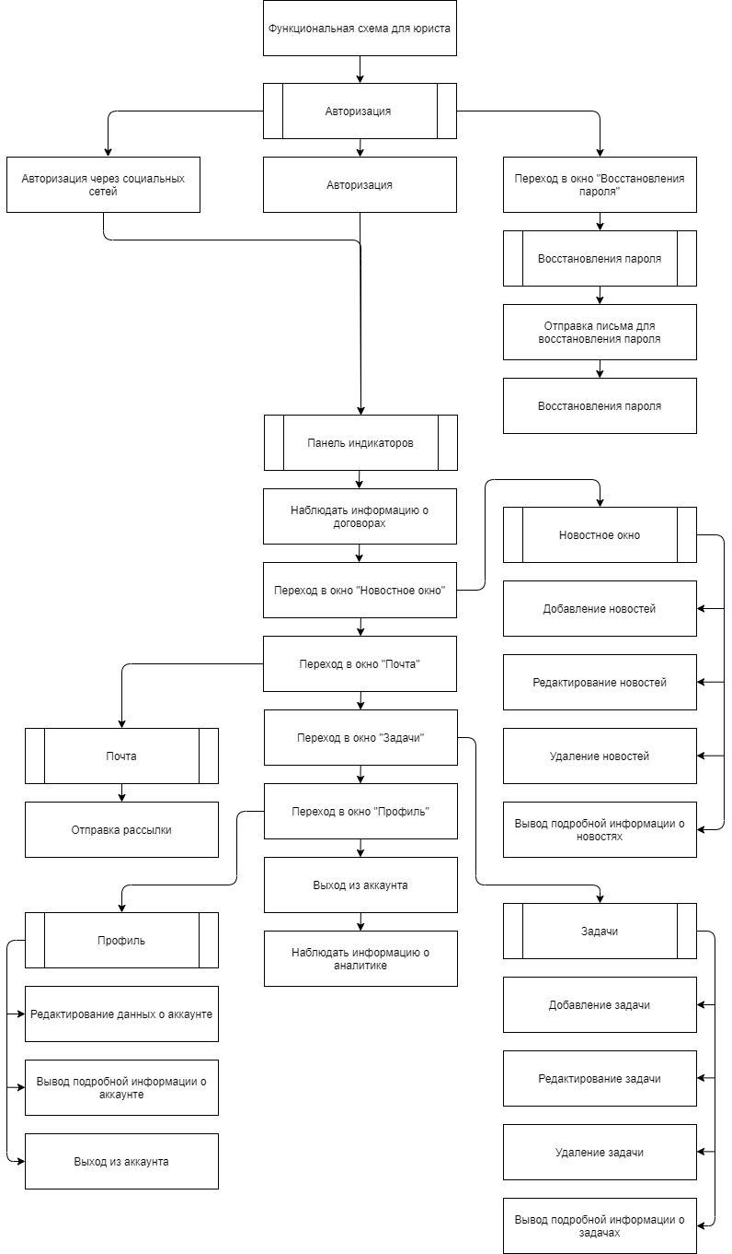

Рисунок 5 - Функциональная схема для юриста

На Рисунке 5 представлена функциональная схема для бухгалтера.

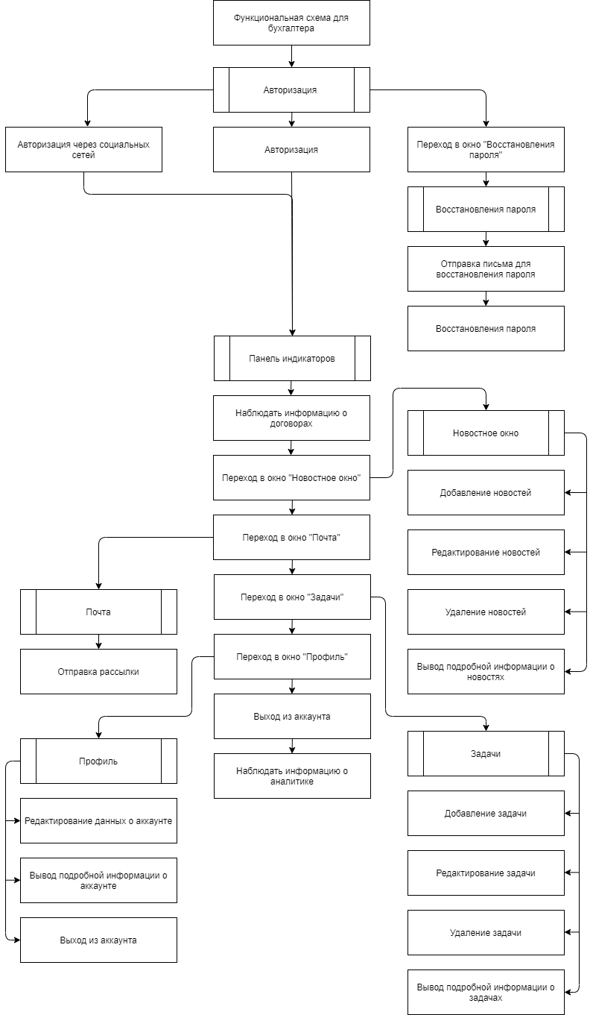

Рисунок 6 - Функциональная схема для бухгалтера

На Рисунке 5 представлена функциональная схема для HR.

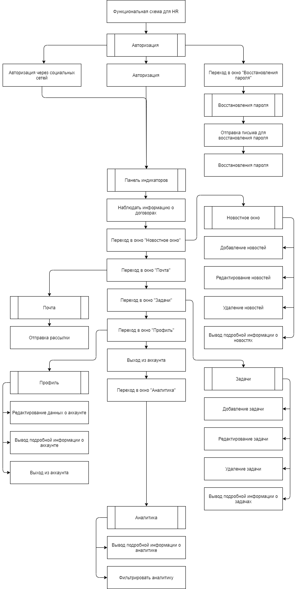

Рисунок 7 – Функциональная схема для HR

На Рисунке 5 представлена функциональная схема для стажёра.

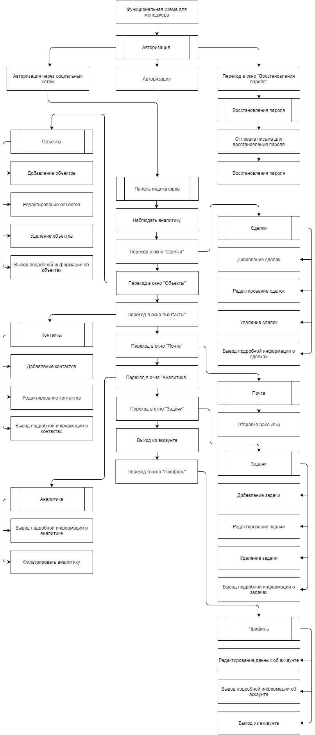

Рисунок 8 - Функциональная схема для стажёра

2.3.2 Схема интерфейса

На Рисунке 5 представлена схема интерфейса для администратора.

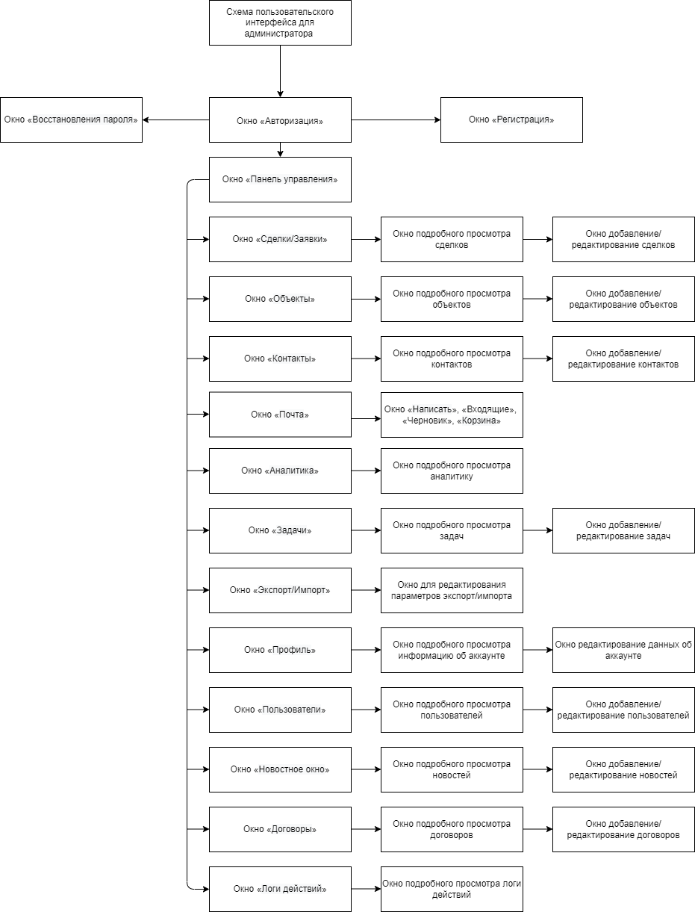

Рисунок 9 – Схема интерфейса для администратора

На Рисунке 5 представлена схема интерфейса для менеджера.

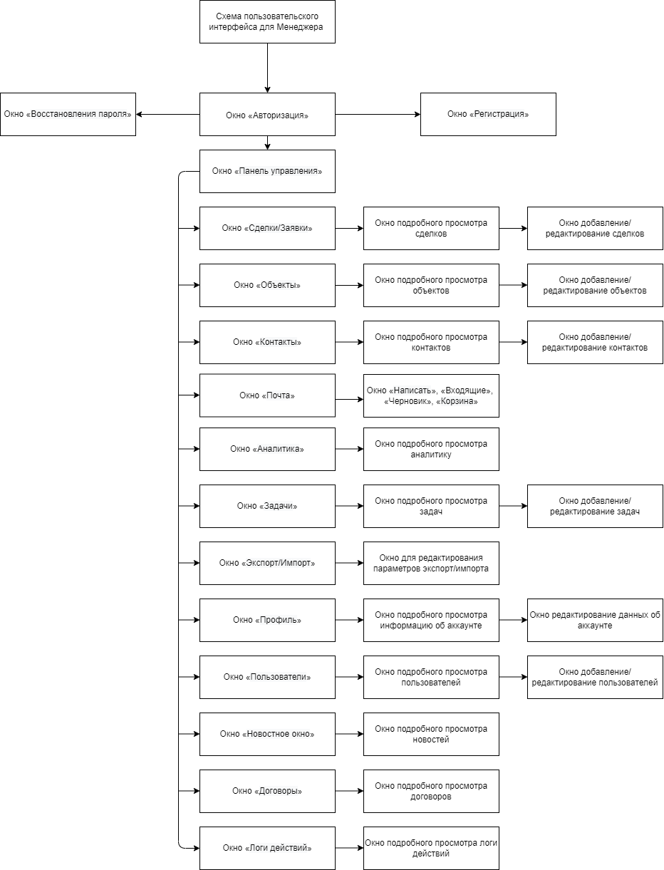

Рисунок 10 – Схема интерфейса для менеджера

На Рисунке 5 представлена схема интерфейса для агента.

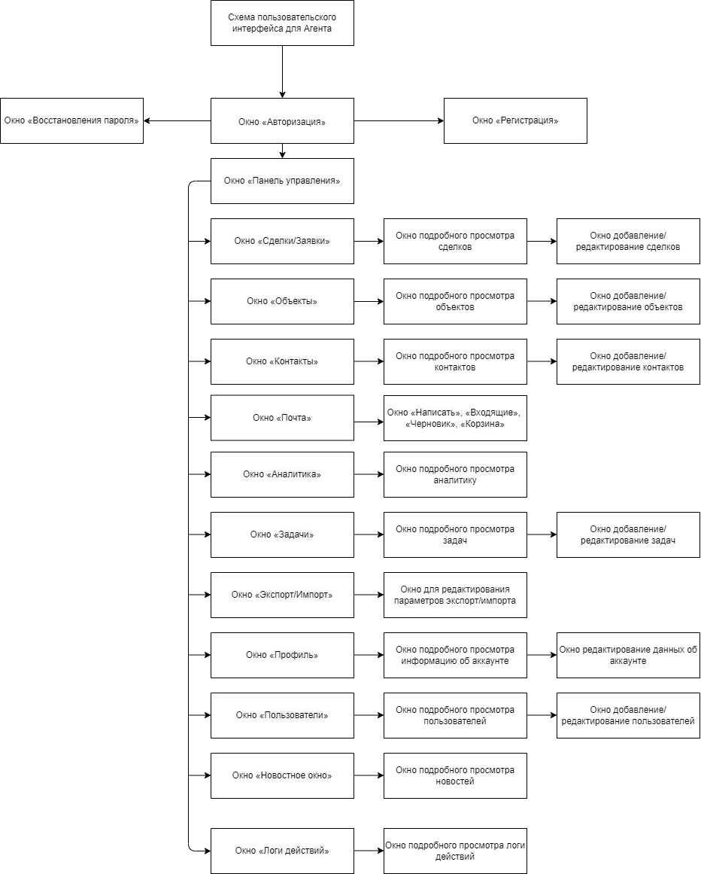

Рисунок 11 – Схема интерфейса для агента

На Рисунке 5 представлена схема интерфейса для юриста.

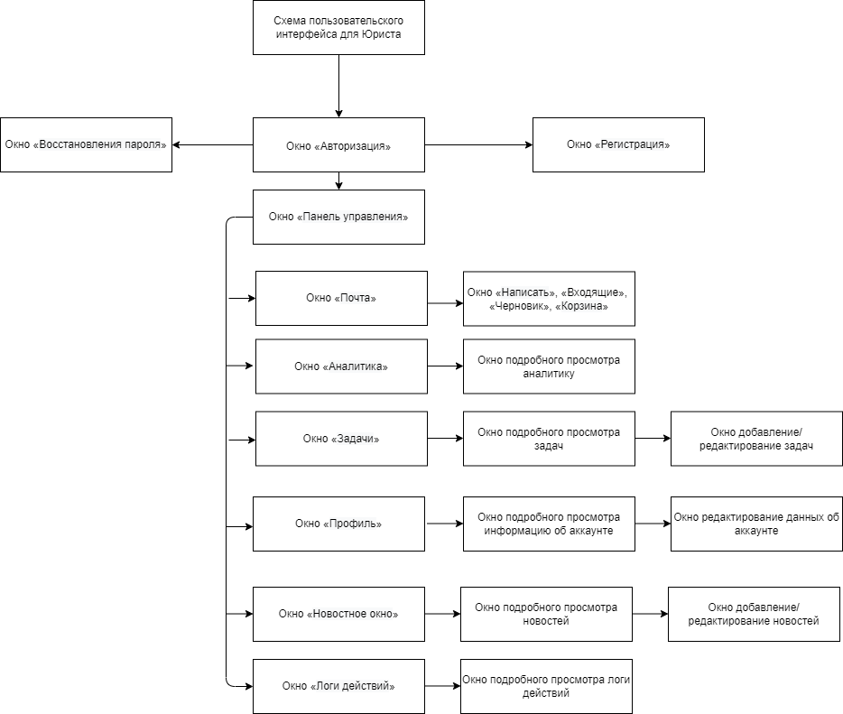

Рисунок 12 – Схема интерфейса для юриста

На Рисунке 5 представлена схема интерфейса для бухгалтера.

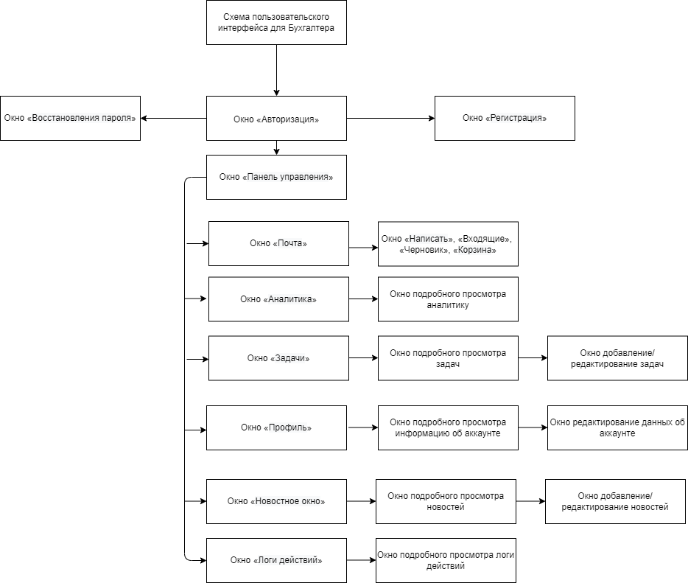

Рисунок 13 – Схема интерфейса для бухгалтера

На Рисунке 5 представлена схема интерфейса для HR.

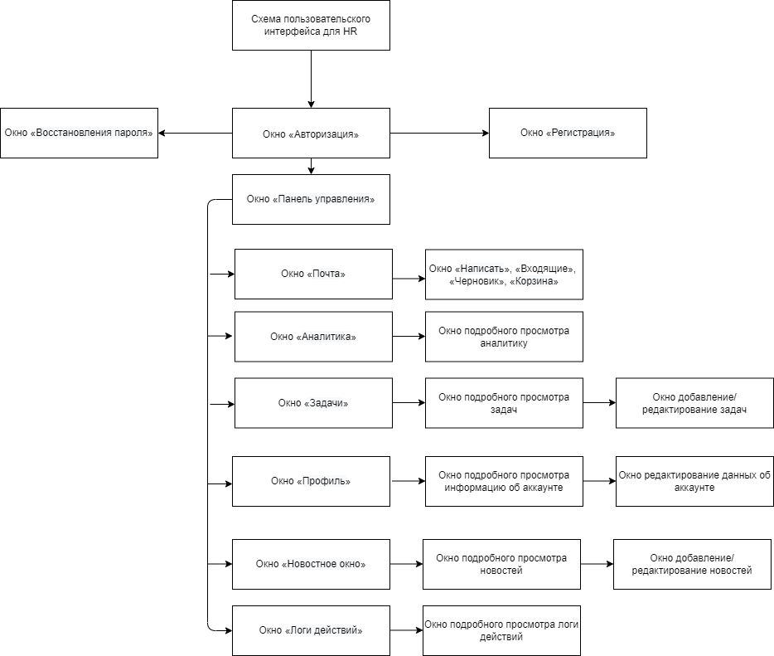

Рисунок 14 – Схема интерфейса для HR

На Рисунке 5 представлена схема интерфейса для стажёра.

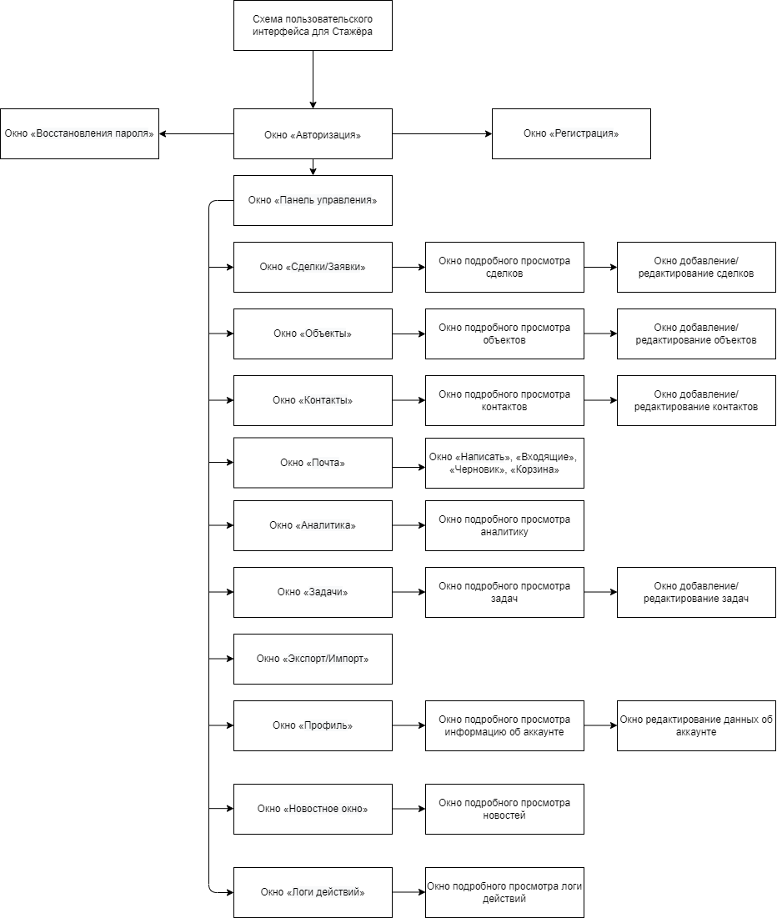

Рисунок 15 – Схема интерфейса для стажёра

ПРИЛОЖЕНИЕ А.

Выставление объектов недвижимости по категории

**Квартира «Аренда Долгосрочная»;**

* Заголовок (Краткое Описание)
* Описание от 80-500 символов
* ФОТО (файл должен иметь одно из следующих расширений: «jpeg», «png», «jpg» и иметь размер не более 10 мегабайт),
* Адрес: По карте
* Цена в СУММАХ и У.Е. (Возможность скрыть цену: Договорная)
* Количество комнат
* Общая Площадь
* Жилая Площадь
* Площадь Кухни
* Этаж
* Этажность Дома
* Тип строение(Combo Box: Деревянный, Блочный, Монолитный, Панельный, Кирпичный)
* Планировка(Combo Box: Малосемейка, МногоУровневая, Пентхаус, Студия, Смежно-Раздельная, Раздельная, Смежная)
* Год постройки
* Санузел (Combo Box: 2 и более, Совмещенный, Раздельный)
* Меблирована(Да, Нет,)
* Высота Потолков
* В квартире есть (Птичка: Интернет, Телефон, Холодильник, Телевизор, Кондиционер, Кабельное ТВ, Стиральная Машина, Кухня, Балкон)
* Рядом Есть(Птичка: Больница/Поликлиника, Детская Площадка, Детский Сад, Школы, Развитая Инфраструктура, Парк/Зеленая зона, ТЦ(Развлекательные Центр), Рестораны/Кафе, Стоянка, Супермаркет/Магазины)
* Ремонт(Combo Box: Предчистовая Отделка, Черновая Отделка, Требуется Ремонт, Средний Ремонт, ЕвроРемонт, Авторский Проект)
* Комиссионные(Птичка: Да, Нет)
* Контакты(Combo Box: Список из существующих агентов, Если объект уже прикреплен к агенту то нужно перепотверждение)
* Спальных Мест
* С какого числа сдается.

**Квартира «Аренда Посуточно»;**

* Заголовок(Краткое Описание)
* Описание от 80-500 символов
* ФОТО(файл должен иметь одно из следующих расширений: «jpeg», «png», «jpg» и иметь размер не более 10 мегабайт),
* Адрес: По карте
* Цена в СУММАХ и У.Е.(Возможность скрыть цену: Договорная)
* Количество комнат
* Общая Площадь
* Жилая Площадь
* Площадь Кухни
* Этаж
* Этажность Дома
* Тип строение(Combo Box: Деревянный, Блочный, Монолитный, Панельный, Кирпичный)
* Планировка(Combo Box: Малосемейка, МногоУровневая, Пентхаус, Студия, Смежно-Раздельная, Раздельная, Смежная)
* Год постройки
* Санузел (Combo Box: 2 и более, Совмещенный, Раздельный)
* Меблирована(Да, Нет,)
* Высота Потолков
* В квартире есть (Птичка: Интернет, Телефон, Холодильник, Телевизор, Кондиционер, Кабельное ТВ, Стиральная Машина, Кухня, Балкон)
* Рядом Есть(Птичка: Больница/Поликлиника, Детская Площадка, Детский Сад, Школы, Развитая Инфраструктура, Парк/Зеленая зона, ТЦ(Развлекательные Центр), Рестораны/Кафе, Стоянка, Супермаркет/Магазины)
* Ремонт(Combo Box: Предчистовая Отделка, Черновая Отделка, Требуется Ремонт, Средний Ремонт, ЕвроРемонт, Авторский Проект)
* Комиссионные(Птичка: Да, Нет)
* Контакты(Combo Box: Список из существующих агентов, Если объект уже прикреплен к агенту то нужно перепотверждение)
* Спальных Мест
* С какого числа сдается

**Квартира «Продажа»;**

* Заголовок(Краткое Описание)
* Описание от 80-500 символов
* ФОТО(файл должен иметь одно из следующих расширений: «jpeg», «png», «jpg» и иметь размер не более 10 мегабайт),
* Адрес: По карте
* Цена в СУММАХ и У.Е.(Возможность скрыть цену: Договорная)
* Тип Жилья: Новостройка, Вторичный рынок.
* Количество комнат
* Общая Площадь
* Обмен: Да, Нет.
* Жилая Площадь
* Площадь Кухни
* Этаж
* Этажность Дома
* Тип строение(Combo Box: Деревянный, Блочный, Монолитный, Панельный, Кирпичный)
* Планировка(Combo Box: Малосемейка, МногоУровневая, Пентхаус, Студия, Смежно-Раздельная, Раздельная, Смежная)
* Год постройки
* Санузел (Combo Box: 2 и более, Совмещенный, Раздельный)
* Меблирована(Да, Нет,)
* Высота Потолков
* В квартире есть (Птичка: Интернет, Телефон, Холодильник, Телевизор, Кондиционер, Кабельное ТВ, Стиральная Машина, Кухня, Балкон)
* Рядом Есть(Птичка: Больница/Поликлиника, Детская Площадка, Детский Сад, Школы, Развитая Инфраструктура, Парк/Зеленая зона, ТЦ(Развлекательные Центр), Рестораны/Кафе, Стоянка, Супермаркет/Магазины)
* Ремонт(Combo Box: Предчистовая Отделка, Черновая Отделка, Требуется Ремонт, Средний Ремонт, ЕвроРемонт, Авторский Проект)
* Комиссионные(Птичка: Да, Нет)
* Контакты(Combo Box: Список из существующих агентов, Если объект уже прикреплен к агенту то нужно перепотверждение).

**Дом «Аренда Долгосрочная»;**

* Заголовок(Краткое Описание)
* Описание от 80-500 символов
* ФОТО(файл должен иметь одно из следующих расширений: «jpeg», «png», «jpg» и иметь размер не более 10 мегабайт),
* Адрес: По карте
* Цена в СУММАХ и У.Е.(Возможность скрыть цену: Договорная)
* Количество комнат
* Общая Площадь
* Жилая Площадь
* Расположение: (Птичка: В городе, В пригороде, В Сельской местности, Вдоль Трассы, Возле водоема/Реки, В Предгорьях, В дачном Массиве, На Закрытой территории)
* Этажность Дома
* Высота Потолков
* Меблирована(Да, Нет,)
* Площадь Участка
* Ремонт(Combo Box: Предчистовая Отделка, Черновая Отделка, Требуется Ремонт, Средний Ремонт, ЕвроРемонт, Авторский Проект)
* Тип Дома: (Combo Box: Таунхаус, Дача, Часть Дома, Коттедж, Флигель, Дом)
* Тип Стен: (Combo Box: Сип Панель, Газоблок, Деревянный, Шлакоблочный, Монолитный, Панельный, Кирпичный)
* Год постройки
* Вода: (Птичка: В Доме, Центральное водоснабжение, Возможно подведение, Колодец на участке, На границе, Скважина, Нет)
* Электричество: (Combo Box: Нет, Есть возможность, Есть)
* Отопление: (Combo Box: Центральное, На газе, На Твердом топливе, На Жидком Топливе, Электрическое, Смешанное, Без отопление)
* Газ: (Combo Box: Нет, Есть Возможность подключение, Автономный, Магистральные)
* Санузел (Combo Box: 2 и более, Совмещенный, Раздельный, Во дворе, нет)
* В доме/ на участке есть: (Птичка: Интернет, Телефон, Бассейн, Гараж, Бытовая Техника, Кондиционер, Канализация, Огород, Охрана, Подвал/кладовка, Сауна/Баня, Спортзал, Спутниковое Телевидение, Балкон)
* Рядом Есть(Птичка: Больница/Поликлиника, Детская Площадка, Детский Сад, Школы, Развитая Инфраструктура, Парк/Зеленая зона, ТЦ(Развлекательные Центр), Рестораны/Кафе, Стоянка, Супермаркет/Магазины)
* Комиссионные(Птичка: Да, Нет)
* Контакты(Combo Box: Список из существующих агентов, Если объект уже прикреплен к агенту то нужно перепотверждение)
* Спальных Мест
* С какого числа сдается.

**Дом «Аренда Посуточно»;**

* Заголовок(Краткое Описание)
* Описание от 80-500 символов
* ФОТО(файл должен иметь одно из следующих расширений: «jpeg», «png», «jpg» и иметь размер не более 10 мегабайт),
* Адрес: По карте
* Цена в СУММАХ и У.Е.(Возможность скрыть цену: Договорная)
* Количество комнат
* Общая Площадь
* Жилая Площадь
* Расположение: (Птичка: В городе, В пригороде, В Сельской местности, Вдоль Трассы, Возле водоема/Реки, В Предгорьях, В дачном Массиве, На Закрытой территории)
* Этажность Дома
* Высота Потолков
* Меблирована(Да, Нет,)
* Площадь Участка
* Ремонт(Combo Box: Предчистовая Отделка, Черновая Отделка, Требуется Ремонт, Средний Ремонт, ЕвроРемонт, Авторский Проект)
* Тип Дома: (Combo Box: Таунхаус, Дача, Часть Дома, Коттедж, Флигель, Дом)
* Тип Стен: (Combo Box: Сип Панель, Газоблок, Деревянный, Шлакоблочный, Монолитный, Панельный, Кирпичный)
* Год постройки
* Вода: (Птичка: В Доме, Центральное водоснабжение, Возможно подведение, Колодец на участке, На границе, Скважина, Нет)
* Электричество: (Combo Box: Нет, Есть возможность, Есть)
* Отопление: (Combo Box: Центральное, На газе, На Твердом топливе, На Жидком Топливе, Электрическое, Смешанное, Без отопление)
* Газ: (Combo Box: Нет, Есть Возможность подключение, Автономный, Магистральные)
* Санузел (Combo Box: 2 и более, Совмещенный, Раздельный, Во дворе, нет)
* В доме/ на участке есть: (Птичка: Интернет, Телефон, Бассейн, Гараж, Бытовая Техника, Кондиционер, Канализация, Огород, Охрана, Подвал/кладовка, Сауна/Баня, Спортзал, Спутниковое Телевидение, Балкон)
* Рядом Есть(Птичка: Больница/Поликлиника, Детская Площадка, Детский Сад, Школы, Развитая Инфраструктура, Парк/Зеленая зона, ТЦ(Развлекательные Центр), Рестораны/Кафе, Стоянка, Супермаркет/Магазины)
* Комиссионные(Птичка: Да, Нет)
* Контакты(Combo Box: Список из существующих агентов, Если объект уже прикреплен к агенту то нужно перепотверждение)
* Спальных Мест
* С какого числа сдается.

**Дом «Продажа»;**

* Заголовок(Краткое Описание)
* Описание от 80-500 символов
* ФОТО(файл должен иметь одно из следующих расширений: «jpeg», «png», «jpg» и иметь размер не более 10 мегабайт),
* Адрес: По карте
* Цена в СУММАХ и У.Е.(Возможность скрыть цену: Договорная)
* Количество комнат
* Общая Площадь
* Жилая Площадь
* Расположение: (Птичка: В городе, В пригороде, В Сельской местности, Вдоль Трассы, Возле водоема/Реки, В Предгорьях, В дачном Массиве, На Закрытой территории)
* Этажность Дома
* Высота Потолков
* Меблирована(Да, Нет)
* Площадь Участка
* Ремонт(Combo Box: Предчистовая Отделка, Черновая Отделка, Требуется Ремонт, Средний Ремонт, ЕвроРемонт, Авторский Проект, Не Достроен, Под Снос)
* Тип Дома: (Combo Box: Таунхаус, Дача, Часть Дома, Коттедж, Флигель, Дом)
* Тип Строение: (Combo Box: Сип Панель, Газоблок, Деревянный, Шлакоблочный, Монолитный, Панельный, Кирпичный)
* Год постройки
* Вода: (Птичка: В Доме, Центральное водоснабжение, Возможно подведение, Колодец на участке, На границе, Скважина, Нет)
* Электричество: (Combo Box: Нет, Есть возможность, Есть)
* Отопление: (Combo Box: Центральное, На газе, На Твердом топливе, На Жидком Топливе, Электрическое, Смешанное, Без отопление)
* Газ: (Combo Box: Нет, Есть Возможность подключение, Автономный, Магистральные)
* Санузел (Combo Box: 2 и более, Совмещенный, Раздельный, Во дворе, нет)
* В доме/ на участке есть: (Птичка: Интернет, Телефон, Бассейн, Гараж, Бытовая Техника, Кондиционер, Канализация, Огород, Охрана, Подвал/кладовка, Сауна/Баня, Спортзал, Спутниковое Телевидение, Балкон)
* Рядом Есть(Птичка: Больница/Поликлиника, Детская Площадка, Детский Сад, Школы, Развитая Инфраструктура, Парк/Зеленая зона, ТЦ(Развлекательные Центр), Рестораны/Кафе, Стоянка, Супермаркет/Магазины)
* Комиссионные(Птичка: Да, Нет)
* Контакты(Combo Box: Список из существующих агентов, Если объект уже прикреплен к агенту то нужно перепотверждение)

**Земля «Продажа»;**

* Заголовок(Краткое Описание)
* Описание от 80-500 символов
* ФОТО(файл должен иметь одно из следующих расширений: «jpeg», «png», «jpg» и иметь размер не более 10 мегабайт),
* Адрес: По карте
* Цена в СУММАХ и У.Е.(Возможность скрыть цену: Договорная)
* Площадь
* Расположение: (Птичка: В городе, В пригороде, В Сельской местности, Вдоль Трассы, Возле водоема/Реки, В Предгорьях, В дачном Массиве, На Закрытой территории)
* Тип участка:(Птичка: Делимый, Неделимый)
* Коммуникации: (Птичка: Электричество, Вода, Газ, Отопление, Канализация, Интернет, Телефон)
* Комиссионные(Птичка: Да, Нет)
* Контакты(Combo Box: Список из существующих агентов, Если объект уже прикреплен к агенту то нужно перепотверждение)

**Стоянка/Гараж «Продажа»;**

* Заголовок(Краткое Описание)
* Описание от 80-500 символов
* ФОТО(файл должен иметь одно из следующих расширений: «jpeg», «png», «jpg» и иметь размер не более 10 мегабайт),
* Адрес: По карте
* Цена в СУММАХ и У.Е.(Возможность скрыть цену: Договорная)
* Тип:(Combo Box: Место на парковке, Место на паркинге, Гараж)
* Назначение (Combo Box: Мото, Яхта/Катер, Автобусы, Грузовое авто, Минивен, Легковые Авто)
* Машиномест
* Площадь
* Комиссионные(Птичка: Да, Нет)
* Контакты(Combo Box: Список из существующих агентов, Если объект уже прикреплен к агенту то нужно перепотверждение)

**Коммерческие помещения «Аренда»;**

* Заголовок(Краткое Описание)
* Описание от 80-500 символов
* ФОТО(файл должен иметь одно из следующих расширений: «jpeg», «png», «jpg» и иметь размер не более 10 мегабайт),
* Адрес: По карте
* Цена в СУММАХ и У.Е.(Возможность скрыть цену: Договорная)
* Тип недвижимости: (Птичка: Магазин/Бутики, Салоны, Рестораны/Кафе/Бары, Офисы, Склады, Отдельно стоящие здание, Базы отдыха, Помещения промышленного назначения, Помещения промышленного назначения, Помещение свободного назначения, МАФ(Малая Архитектурная форма), Часть Здания, Другое)
* Общая Площадь
* Полезная площадь
* Расположение: (Combo Box: Отдельно стоящие здания, Рынок, Промзона, Торговый центр, Коттедж, Жилой дом, Администрация здание, Бизнес Центр.
* Участок
* Этаж
* Этажность дома
* Высота потолков
* Ремонт(Combo Box: Предчистовая Отделка, Черновая Отделка, Требуется Ремонт, Средний Ремонт, ЕвроРемонт, Авторский Проект)
* В помещении есть(Птичка: Интернет, Телефон, Решетки на окнах, Сигнализация, Кондиционер, Пожарная сигнализация, Видеонаблюдение, Круглосуточная охрана, Входная группа, Цоколь, Подвал, Все коммуникации, Мебель)
* Наличие парковки(Птичка: Да, Нет)
* Комиссионные(Птичка: Да, Нет)
* Контакты(Combo Box: Список из существующих агентов, Если объект уже прикреплен к агенту то нужно перепотверждение)

**Коммерческие помещения «Продажа»;**

* Заголовок(Краткое Описание)
* Описание от 80-500 символов
* ФОТО(файл должен иметь одно из следующих расширений: «jpeg», «png», «jpg» и иметь размер не более 10 мегабайт),
* Адрес: По карте
* Цена в СУММАХ и У.Е.(Возможность скрыть цену: Договорная)
* Тип недвижимости: (Птичка: Магазин/Бутики, Салоны, Рестораны/Кафе/Бары, Офисы, Склады, Отдельно стоящие здание, Базы отдыха, Помещения промышленного назначения, Помещения промышленного назначения, Помещение свободного назначения, МАФ(Малая Архитектурная форма), Часть Здания, Другое)
* Общая Площадь
* Полезная площадь
* Расположение: (Combo Box: Отдельно стоящие здания, Рынок, Промзона, Торговый центр, Коттедж, Жилой дом, Администрация здание, Бизнес Центр.
* Участок
* Этаж
* Этажность дома
* Высота потолков
* Ремонт(Combo Box: Предчистовая Отделка, Черновая Отделка, Требуется Ремонт, Средний Ремонт, ЕвроРемонт, Авторский Проект)
* В помещении есть(Птичка: Интернет, Телефон, Решетки на окнах, Сигнализация, Кондиционер, Пожарная сигнализация, Видеонаблюдение, Круглосуточная охрана, Входная группа, Цоколь, Подвал, Все коммуникации, Мебель)
* Наличие парковки(Птичка: Да, Нет)
* Комиссионные(Птичка: Да, Нет)
* Контакты(Combo Box: Список из существующих агентов, Если объект уже прикреплен к агенту то нужно перепотверждение)